

MANUAL DO

PROCESSO

DE COMPRAS

Este Manual refere-se ao processo de **Compras** e seus subprocessos, os quais pertencem à Classe **Suporte**,conforme discriminadono diagrama abaixo.



1. OBJETIVO

Estabelecer as diretrizes e as instruções para exercer as compras do CFO, de forma a possibilitar a execução dos processos conforme definido pela Entidade).

1. REFERÊNCIAS

* Lei 8.666 de 21 de junho de 1993;
* Lei 9.784 de 29 de janeiro de 1999;
* Lei 10.520 de 17 de julho de 2002;
* Lei 12.232 de 29 de abril de 2010;
* Lei 9.412 de 18 de junho de 2018;
* Lei complementar 123 de 14 de dezembro de 2006;
* Decreto 10.024, de 20 de setembro de 2019;
* IN 01 do Ministério da Economia, de 19 de janeiro de 2010;
* IN 01 do Ministério da Economia, de 04 de abril de 2019;
* IN 05 do Ministério da Economia de 27 de junho de 2014;
* IN 05 do Ministério da Economia, de 25 de maio de 2017;
* Regimento Interno do CFO.

1. APLICAÇÃO

Este Manual é aplicável:

* Ao Setor de Compras e Serviços
* À Superintendência
* Às áreas demandantes
* Aos pregoeiros

1. DEFINIÇÕES E SIGLAS

Os termos e expressões utilizados neste procedimento estão ordenados alfabeticamente, como segue:

* Arquitetura de Processos – arranjo geral dos processos de trabalho do CFO, devidamente classificados, tipificados e com os respectivos procedimentos operacionais estabelecidos, com vistas a assegurar a boa qualidade dos serviços que presta aos seus filiados;
* Classe de Processos – refere-se aos agrupamentos mais amplos de processos de trabalho afins; ou, são expressões genéricas designativas de conjuntos de processos correlatos;
* CFO – Conselho Federal de Odontologia;
* CRO - Conselho Regional de Odontologia;
* Compra – toda aquisição remunerada de bens para fornecimento de uma só vez ou parceladamente;
* DOU – Diário Oficial da União;
* Comissão – comissão, permanente ou especial, criada pela Administração com a função de receber, examinar e julgar todos os documentos e procedimentos relativos às licitações e ao cadastramento de licitantes;
* Concorrência – é a modalidade de licitação entre quaisquer  
  interessados que, na fase inicial de habilitação preliminar, comprovem possuir  
  os requisitos mínimos de qualificação exigidos no edital para execução de seu  
  objeto;
* Concurso – é a modalidade de licitação entre quaisquer interessados  
  para escolha de trabalho técnico, científico ou artístico, mediante a instituição  
  de prêmios ou remuneração aos vencedores, conforme critérios constantes de  
  edital publicado na imprensa oficial com antecedência mínima de 45 (quarenta  
  e cinco) dias;
* Conta vinculada – conta bloqueada para movimentação, utilizada como mecanismo de proteção e gestão de riscos na execução de contratos de prestação de serviço com dedicação exclusiva de mão de obra, contribuindo para assegurar os recursos necessários para o cumprimento das obrigações sociais e trabalhistas em caso de inadimplemento da contratada, bem como para a segurança jurídica dos gestores e fiscais de contrato;
* Contratante – é o órgão ou entidade signatária do instrumento contratual;
* Contratado – a pessoa física ou jurídica signatária de contrato com a Administração Pública;
* Convite – é a modalidade de licitação entre interessados do ramo  
  pertinente ao seu objeto, cadastrados ou não, escolhidos e convidados em  
  número mínimo de 3 (três) pela unidade administrativa, a qual afixará, em local  
  apropriado, cópia do instrumento convocatório e o estenderá aos demais  
  cadastrados na correspondente especialidade que manifestarem seu interesse  
  com antecedência de até 24 (vinte e quatro) horas da apresentação das  
  propostas;
* CPL – Comissão Permanente de Licitação;
* Estudo técnico preliminar – documento constitutivo da primeira etapa do planejamento de uma contratação, que caracteriza o interesse público envolvido e a melhor solução ao problema a ser resolvido e que, na hipótese de conclusão pela viabilidade da contratação, fundamenta o termo de referência;
* Execução direta – a que é feita pelos órgãos e entidades da Administração, pelos próprios meios;
* Execução indireta – a que o órgão ou entidade contrata com terceiros sob qualquer dos seguintes regimes: de empreitada por preço global, empreitada por preço unitário, tarefa, empreitada integral;
* Leilão – é a modalidade de licitação entre quaisquer interessados para  
  a venda de bens móveis inservíveis para a administração ou de produtos  
  legalmente apreendidos ou penhorados, ou para a alienação de bens imóveis  
  prevista no art. 19, a quem oferecer o maior lance, igual ou superior ao valor da  
  avaliação;
* Macroprocesso – refere-se à expressão mais ampla dada a um grupo de processos de mesma natureza e que, necessariamente, admita subdivisões sucessivas em processos e destes em subprocessos;
* Processo de Trabalho – Conjunto de atividades inter-relacionadas ou interativas que transformam insumos em produtos ou resultados que agregam valor para os clientes da organização;
* Projeto Básico – conjunto de elementos necessários e suficientes, com nível de precisão adequado, para caracterizar a obra ou serviço, ou complexo de obras ou serviços objeto da licitação, elaborado com base nas indicações dos estudos técnicos preliminares, que assegurem a viabilidade técnica e o adequado tratamento do impacto ambiental do empreendimento, e que possibilite a avaliação do custo da obra e a definição dos métodos e do prazo de execução;
* Projeto Executivo – conjunto dos elementos necessários e suficientes à execução completa da obra, de acordo com as normas pertinentes da Associação Brasileira de Normas Técnicas – ABNT;
* Seguro-garantia – o seguro que garante o fiel cumprimento das obrigações assumidas por empresas em licitações e contratos;
* Sistema de Cadastramento Unificado de Fornecedores (SICAF) – ferramenta informatizada, integrante da plataforma do Sistema Integrado de Administração de Serviços Gerais - SIASG, disponibilizada pelo Ministério da Economia, para cadastramento dos órgãos e das entidades da administração pública, das empresas públicas e dos participantes de procedimentos de licitação, dispensa ou inexigibilidade promovidos pelos órgãos e pelas entidades integrantes do Sistema de Serviços Gerais – SISG;
* Subprocesso – parte coerente de um processo constituída por uma sequência de atividades afins;
* Termo de referência – documento elaborado com base nos estudos técnicos preliminares, que deverá conter a definição do objeto contratual e dos métodos para a sua execução, o valor estimado do objeto, o cronograma físico-financeiro, o critério de aceitação do objeto, os deveres do contratado e do contratante, a relação dos documentos essenciais à verificação da qualificação técnica e econômico-financeira, os procedimentos de fiscalização e gerenciamento do contrato ou da ata de registro de preços, o prazo para execução do contrato, e as sanções previstas de forma objetiva, suficiente e clara;
* Tomada de Preços – é a modalidade de licitação entre interessados  
  devidamente cadastrados ou que atenderem a todas as condições exigidas  
  para cadastramento até o terceiro dia anterior à data do recebimento das  
  propostas, observada a necessária qualificação;
* Vigência – data definida para que um Manual passe a vigorar.

1. DIRETRIZES GERAIS

A abertura dos processos de compras e contratações de serviços e sua homologação deverão ter, obrigatoriamente, aprovação do Presidente do CFO.

Anualmente, deve ser renovada a Portaria referente à indicação dos pregoeiros do CFO, antes do encerramento da vigência de 12 meses.

As compras serão realizadas pela modalidade Pregão Eletrônico. Excepcionalmente poderão ser empregadas outras modalidades de compras nos seguintes casos:

* + - Compra Direta em razão do Valor: nos casos em que o valor da compra for inferior a R$17.600,00 (dezessete mil e seiscentos reais).
    - Compra Direta em casos de Emergência ou Calamidade Pública: nos casos em que a compra é comprovadamente imprescindível para a manutenção do funcionamento do CFO e o prazo demandado para a realização do Pregão Eletrônico não é compatível com a necessidade de reposição do bem ou serviço. Somente deverão ser adquiridos os bens necessários ao atendimento da situação emergencial ou calamitosa
    - Compra Direta por Inexigibilidade: nos casos de comprovada exclusividade do fornecedor de um produto, notória especialização de um profissional ou de um artista. É vedada a inexigibilidade para serviços de publicidade e divulgação. Quando for contratação por notória especialização é necessário anexar ao processo o Termo de Notória Especialização, com as devidas justificativas.
    - Compra Direta por Licitação Deserta: nos casos em que forem realizadas três tentativas fracassadas de pregão.
    - Concorrência: nos casos de contratação de serviços de publicidade ou venda de bens imóveis ou obras e serviços de engenharia, cujo valor mínimo está estabelecido na Lei 9.412/2018.
    - Tomada de Preços: nos casos de aquisição de bens ou serviços especiais e para obras ou serviços de engenharia, cujos respectivos valores são os especificados na Lei 9.412/2018. A tomada de preços será utilizada: a) para licitações de obras e serviços de engenharia, quando o valor estimado da contratação não for superior a R$ 3.300.000,00 (três milhões e trezentos mil reais) – art. 23, I, “b”, L.8.666; b) para demais compras e serviços, que não ultrapassem o valor de R$ 1.430.000,00 (um milhão, quatrocentos e trinta mil reais) – art. 23, II, “b”, L.8.666; 3) em licitações internacionais, observados os limites do art. 23 do Estatuto Federal das Licitações e desde que o órgão ou entidade disponha de cadastro internacional de fornecedores.
    - A concorrência é a modalidade de licitação cabível, qualquer que seja o valor de seu objeto, na compra ou alienação de bens imóveis, ressalvado o disposto no art. 19.

1. DESCRIÇÃO DE ATIVIDADES:

|  |  |  |  |  |  |  |  |  |
| --- | --- | --- | --- | --- | --- | --- | --- | --- |
| **CÓDIGO:** | | | **PROCESSO**: Gestão de Compras | | | | | |
| **Atividades** | | | | **Executor** | **Regras de Negócio** | | | |
| **RECEBIMENTO DA DEMANDA** | | | | | | | | |
|  | Preenche formulário de solicitação de compras e tramita para área de Compras | | | Área demandante | - Sistema SISDOC  - Formulário de Solicitação de Compras e Serviços | | | |
|  | Tramita o processo para a Superintendência para aprovação da Presidência | | | Área demandante | - Sistema SISDOC  - Formulário de Solicitação de Compras e Serviços | | | |
|  | Recebe o processo e analisa a solicitação.  Caso aprovada, anexa o despacho do Presidente autorizando a abertura do processo e tramita o processo ao Analista de Licitação.  Caso não aprovada, tramita o processo informando a decisão. | | | Superintendência/ Presidência | - Sistema SISDOC  - Formulário de Solicitação de Compras e Serviços | | | |
|  | Recebe o documento aprovado de solicitação de compras, abre e autua o processo de compra no sistema. | | | Chefe SECOS | - Sistema SISDOC  - Formulário de Solicitação de Compras e Serviços  - Sistema Processos | | | |
|  | Tramita o processo para área demandante | | | Analista de Licitação |  | | | |
| **ETAPA PREPARATÓRIA** | | | | | | | | |
|  | Realiza estudos técnicos preliminares | | | Área demandante ou Equipe de planejamento | - Estudo preliminar  - Aplicável a qualquer tipo de objeto que for licitado | | | |
|  | Elabora Projeto Básico e Termo de Referência e anexa ao processo | | | Área demandante | - A área demandante tem até 15 (quinze) dias para apresentar o projeto básico, contados a partir do recebimento do modelo encaminhado pela área de Compras e Serviços | | | |
|  | Quando o objeto for relacionado a equipamentos e serviços de TI:  - Preenche o Documento de Oficialização de Demandas (DOD);  - Define a equipe de planejamento;  - Elabora documento de Identificação e Ciência dos Integrantes da Equipe de Planejamento, colhe a assinatura dos integrantes da equipe e anexa ao processo  - Encaminha e-mail para a Secretaria informando os integrantes da equipe para colher assinatura do Presidente e solicita publicação no Portal de Transparência | | | Analista de TI Gestor da TI e da área demandante | - Conforme IN 01 de 04/04/2019  - Documento de Oficialização de Demanda  - Termo de Ciência e Compromisso  - Sistema Processos | | | |
|  | Realiza pesquisa de preço de mercado | | | Área Demandante | - Prazo mínimo de 5 (cinco) dias úteis para realizar pesquisa de preço para aquisições de menor complexidade  - A pesquisa pública deve ser feita por meio do sistema banco de preços ou pelo portal do painel de preços do comprasnet | | | |
|  | Aplica a metodologia de pesquisa de preço e estima o valor da contratação (pela média dos preços) | | | Área Demandante | - Deve ser seguida a metodologia de pesquisa de preço descrita na IN 05, de 27.06.2014 e legislações subsequentes, se houver, exceto em caso de obras e serviços de engenharia  - Metodologia de Pesquisa de Preço  - Mínimo de 3 (três) preços ou fornecedores  - É vedada estimativa de preços obtida em sítios de leilão ou de intermediação de vendas  - É permitido adotar a cotação de preços diretamente com fornecedores, sendo que deve ser feita solicitação formal, por e-mail e com o projeto básico em anexo  - O prazo dado aos fornecedores para apresentação de cotação deve ser compatível com a complexidade do objeto e não inferior a 5 (cinco) dias úteis | | | |
|  | Tramita o processo à área de compras | | | Área demandante |  | | | |
|  | Recebe o processo da área demandante | | | Analista de Licitação | - A área demandante deve encaminhar, com no mínimo 30 (trinta) dias de antecedência da data de entrega ou início dos serviços, facultado o envio em prazo menor mediante justificativa formal do gestor da área | | | |
|  | Confere os documentos anexos. Devolve o processo solicitando revisão e/ou ajustes, se for o caso | | | Analista de Licitação |  | | | |
|  | Tramita o processo para Superintendência para aprovação da Presidência do Termo de Referência | | | Analista de Licitação |  | | | |
|  | Caso aprovado o Termo de Referência, anexa o despacho do Presidente e tramita o processo ao Analista de Licitação | | | Superintendência/ Presidência | - Sistema Processos  - Despacho aprovação do TR | | | |
|  | Recebe o processo e define a modalidade de aquisição adequada, observando as definições da Lei 8.666/93, em caso de aprovação | | | Analista de Licitação | - Prazo para análise (1(um) dia útil | | | |
| **CONSULTA DISPONIBILIDADE ORÇAMENTÁRIA E FINANCEIRA** | | | | | | | | |
|  | Preenche formulário de consulta de disponibilidade orçamentária e financeira e tramita para os Setores responsáveis | | | Analista de Licitação | - Consulta Orçamentária  - Prazo para Contabilidade e Financeiro emitir parecer: 24 horas  - Sistema Processos e SISDOC | | | |
|  | Analisa pedido, emite parecer e tramita ao Setor de Compras | | | Contabilidade/  Financeiro | - Parecer da Contabilidade  - Parecer do Financeiro  - Sistema Processos | | | |
|  | Recebe Parecer e analisa informações | | | Analista de Licitação | - Sistema Processos | | | |
|  | Informa à área demandante e ao Presidente, se não tiver disponibilidade | | | Analista de Licitação | - Informação por e-mail à área demandante  - No caso de emergência ou calamidade terá que ser realizado remanejamento orçamentário para que a compra seja efetuada | | | |
|  | Se houver disponibilidade, tramita o processo ao Jurídico | | | Analista de Licitação | - Sistema Processos | | | |
| **PARECER JURÍDICO** | | | | | | | | |
|  | Emite o parecer, anexa ao processo e tramita ao Setor de Compras | | | Jurídico | - O jurídico tem um prazo de 3 (três) dias úteis prorrogável por mais 3 (três) dias para apresentar o parecer  - O processo deverá ser movimentado para o jurídico, no sistema Processos  - Atesto de Regularidade da Empresa | | | |
|  | Elabora resposta aos itens do parecer do Departamento Jurídico, se for o caso, e anexa ao processo | | | Analista de Licitação OU Membros da CPL |  | | | |
| **MODALIDADE: COMPRA POR DISPENSA OU INEXIGIBILIDADE** | | | | | | | | |
|  | Realiza estudo para demonstrar a vantajosidade da contratação de determinada empresa, no caso de contratação por inexigibilidade | | | Área demandante |  | | | |
|  | Contata fornecedores e solicita orçamentos | | | Área demandante | - Deve conter no mínimo 3 (três) orçamentos ou justificativa para não obtenção da quantidade determinada de fornecedores/ orçamentos | | | |
|  | Seleciona no mínimo 3 (três) orçamentos, com base em valor, especificações técnicas, prazo de entrega | | | Área demandante |  | | | |
|  | Verifica a regularidade da empresa que apresentou o menor preço | | | Analista de Licitação | - A regularidade da empresa deve ser verificada nos portais da Receita (certidões negativas da dívida ativa da união e da Previdência), da CEF (certidão negativa FGTS), TST(CNDT)  - Atesto da Regularidade da Empresa | | | |
|  | Verifica a regularidade da próxima colocada, caso a empresa que apresentou menor preço não esteja regular | | | Analista de Licitação |  | | | |
|  | Elabora o Aviso de Inexigibilidade e tramita o processo para assinatura do Superintendente e do Presidente | | | Analista de Licitação | - Aviso de Inexigibilidade  - Sistema Processos | | | |
|  | Publica o Aviso de Inexigibilidade no Portal da Transparência | | | Analista de Licitação | - 5 (cinco) dias úteis após a assinatura | | | |
| **MODALIDADE: PREGÃO** | | | | | | | | |
|  | Realiza estudos técnicos preliminares | | | Área demandante ou Equipe de planejamento | - Estudo preliminar | | | |
|  | Contata fornecedores e solicita orçamento, se aprovado o TR | | | Área demandante ou Equipe de planejamento |  | | | |
|  | Seleciona, no mínimo, 3 orçamentos e anexa ao processo. Caso não haja viabilidade de 03 orçamentos, elabora justificativa anexando documentos (e-mails) de reiteração de solicitação de propostas | | | Área demandante ou Equipe de planejamento | - Deve conter, pelo menos, um preço | | | |
|  | Tramita o processo para o Setor de Compras | | | Área demandante ou Equipe de planejamento | - Sistema Processos | | | |
|  | Confere os documentos anexos ao processo | | | Analista de Licitação |  | | | |
|  | Realiza pesquisa de preço público e anexa ao processo | | | Analista de Licitação | - Sistema Processos | | | |
|  | Aplica a metodologia de pesquisa de preço para estimar o valor da contratação | | | Analista de Licitação | - Metodologia de Pesquisa de Preços  - Sistema Processos | | | |
|  | Anexa a Portaria de designação de pregoeiro ao processo | | | Analista de Licitação | - Portaria de designação de pregoeiro | | | |
|  | Elabora o Edital preliminar e anexa ao processo | | | Analista de Licitação | - O Edital deve conter, obrigatoriamente, o objeto do certame, as exigências de habilitação, os critérios de aceitação das propostas, as sanções por inadimplemento e as cláusulas do contrato, inclusive com fixação dos prazos para fornecimento;  - Minuta de Edital | | | |
|  | Tramita o processo para parecer do Jurídico | | | Analista de Licitação | - Sistema Processos | | | |
|  | Realiza as alterações no edital, conforme recomendação do Jurídico se houver | | | Analista de Licitação | - Sistema Processos | | | |
|  | Elabora resposta aos itens apontados e anexa ao processo, se for o caso | | | Analista de Licitação | - Sistema Processos | | | |
|  | De posse do Edital definitivo, tramita o processo para a Secretaria com o Aviso de Licitação para publicação no DOU | | | Analista de Licitação | - Do aviso deverá constar a definição do objeto da licitação, a indicação do local, dias e horários em que poderá ser lida ou obtida a íntegra do edital  - Prazo mínimo: 45 (quarenta e cinco) dias corridos para o tipo "melhor técnica" ou "técnica e preço" ou "empreitada integral", e 30 (trinta) dias corridos para os demais casos  - Após a publicação, qualquer modificação no edital exige divulgação pela mesma forma que se deu o texto original, reabrindo-se o prazo inicialmente estabelecido, exceto quando, inquestionavelmente, a alteração não afetar a formulação das propostas.  - Sistema Processos | | | |
|  | Designa o pregoeiro ou CPL | | | Presidente | - A Comissão de Licitação da Concorrência deverá ser formada por, no mínimo, três pessoas, sendo pelo menos dois empregados pertencentes aos quadros permanentes do CFO  - Portaria de designação da CPL | | | |
|  | Informa o empregado sobre sua designação e tramita o processo | | | Chefe do Setor ou Analista de Licitação | - Sistema Processos | | | |
|  | Publica o Edital no Comprasnet e no Portal da Transparência do CFO | | | Pregoeiro ou Membros da CPL | No mínimo, 8 (oito) dias antes da data da sessão. Neste prazo os licitantes devem apresentar as propostas e os documentos de habilitação | | | |
|  | Recebe pedidos de esclarecimentos e impugnações | | | Pregoeiro ou Presidente da CPL | Até 2 (dois) dias antes da data da sessão | | | |
|  | Analisa e responde os esclarecimentos e as impugnações, juntamente com a equipe de apoio e equipe técnica | | | Pregoeiro | Prazo de resposta: 24 horas | | | |
|  | Se os pedidos de esclarecimentos e impugnações forem procedentes, publica no site do CFO e remarca a sessão | | | Pregoeiro |  | | | |
|  | Na data marcada, realiza a sessão pública | | | Pregoeiro |  | | | |
|  | Coordena a sessão do pregão e, após o encerramento da etapa de lances, verifica o ranking dos concorrentes | | | Pregoeiro |  | | | |
|  | Realiza a conferência da documentação para habilitação, conforme exigência do edital | | | Pregoeiro |  | | | |
|  | Se habilitada, declara a empresa vencedora e negocia com o proponente para obtenção de preço melhor | | | Pregoeiro | Critério: menor preço ou maior desconto ofertado pelo licitante | | | |
|  | Verifica no sistema a existência de intenção de recursos pelos licitantes | | | Pregoeiro |  | | | |
|  | Se não houver intenção de recurso, adjudica o objeto | | | Pregoeiro |  | | | |
|  | Tramita o processo para homologação pelo Presidente | | | Pregoeiro | - A homologação deve ser feita no sistema comprasnet, impresso o Termo de Homologação e assinado pelo Presidente.  - Termo de Homologação deve ser utilizado nas situações em que a homologação não pode ser feita pelo sistema  - Sistema Processos | | | |
|  | Homologa o resultado | | | Presidente |  | | | |
|  | Se houver intenção de recurso, abre prazo para registro de recurso | | | Pregoeiro | - Prazo: 3 (três) dias úteis  - Comprasnet | | | |
|  | Disponibiliza documentação constante dos autos aos recorrentes, quando solicitado | | | Pregoeiro | - Comprasnet | | | |
|  | Recebe o recurso e abre prazo para contrarrazão | | | Pregoeiro | - Prazo: 3 (três) dias úteis  - Comprasnet | | | |
|  | Recebe as contrarrazões e analisa, juntamente com os recursos, com a equipe de apoio e/ou equipe técnica  Se o recurso for acatado, emite a decisão e retorna a fase recursal | | | Pregoeiro | - Prazo: 5 (cinco) dias úteis | | | |
|  | Se o recurso for indeferido emite a decisão e tramita o processo à autoridade competente (Presidente) | | | Pregoeiro | - Sistema Processos | | | |
|  | Analisa o parecer, emite despacho e tramita o processo ao Pregoeiro | | | Presidente | - Sistema Processos | | | |
|  | Registra a desclassificação da empresa no sistema, se for o caso | | | Pregoeiro | - Comprasnet  - Prazo imediato | | | |
|  | Examina as ofertas subsequentes e os documentos de habilitação das licitantes, na ordem de classificação, e assim sucessivamente, até a apuração de uma que atenda ao edital, sendo o respectivo licitante declarado vencedor | | | Pregoeiro |  | | | |
|  | Solicita ao Presidente a adjudicação do objeto e homologação da licitação ao licitante vencedor | | | Pregoeiro | - Termo de Adjudicação (sistema Comprasnet)  - Termo de Homologação (sistema Comprasnet) | | | |
|  | Realiza a adjudicação e a homologação | | | Presidente |  | | | |
|  | Imprime do sistema Comprasnet a ata da sessão e os Termos de Adjudicação e Homologação, e anexa ao processo | | | Pregoeiro | - Sistema Processos | | | |
|  | Tramita o processo ao Setor de Compras | | | Pregoeiro | - Sistema Processos | | | |
|  | Recebe do pregoeiro a ata da sessão e todos os documentos da empresa vencedora via sistema | | | Analista de Licitação | - Sistema Processos  - Sistema Comprasnet | | | |
|  | Anexa ao processo a documentação da empresa | | | Analista de Licitação | - Sistema Processos | | | |
|  | Anexa a minuta de contrato padrão (Ordem de Fornecimento ou Ordem de Serviço) ao processo | | | Analista de Licitação | - Minuta de contrato  - Ordem de Fornecimento  - Ordem de Serviço  - Sistema Processos | | | |
|  | Confere se a documentação exigida para instrução do pregão está constando do processo | | | Analista de Licitação | - Checklist dos documentos que devem estar nos autos de instrução de um pregão | | | |
| **PREGÃO DESERTO** | | | | | | | | |
|  | | Recebe o processo do pregoeiro, com a ata anexa | | Analista de Licitação | | - Sistema Processos | | |
|  | | Elabora Aviso de Pregão Deserto e tramita o processo ao Presidente | | Analista de Licitação | | - Aviso de Pregão Deserto  - Sistema Processos | | |
|  | | Assina o Termo de Pregão Deserto e tramita o processo ao Setor de Compras | | Presidente | |  | | |
|  | | Publica o Aviso no Portal da Transparência | | Analista de Licitação | | - Até 1 (um) dia útil após o despacho do Presidente | | |
|  | | Informa à área demandante | | Analista de Licitação | | - Por e-mail, anexando cópia da ata da sessão  - Sistema Processos | | |
|  | | Analisa os possíveis motivos da licitação ter resultado deserta e define se prosseguirá com o processo ou não | | Área demandante | |  | | |
|  | | Informa decisão ao Setor de Compras, anexando novas exigências de habilitação e a revisão de preços, se for o caso | | Área demandante | | - Sistema Processos | | |
|  | | Caso a área decida não dar prosseguimento à compra, encerra o processo e informa o Presidente | | Analista de Licitação e/ou Chefe do Setor | | - Sistema Processos | | |
|  | | Reinicia a etapa externa, caso a área decida dar prosseguimento | | Analista de Licitação | | - Sistema Processos | | |
| **MODALIDADE: CONCORRÊNCIA** | | | | | | | |
|  | | Recebe o processo e cópia da Portaria de designação da Comissão | | Analista de Licitação | | | - Modalidade utilizada para valores previstos no Art. 23 da Lei 8.666 atualizada  - A concorrência é a modalidade de licitação cabível, qualquer que seja o valor de seu objeto, na compra ou alienação de bens imóveis, ressalvado o disposto no art. 19.  - Formulário de Solicitação de Compras e Serviços |
|  | | Compartilha informações com os membros da CPL para conhecimento da concorrência | | Presidente da CPL | | |  |
|  | | Elabora Termo de Convocação da Comissão Especial (equipe de apoio) que participará da sessão pública | | Presidente da CPL | | | - Termo de Convocação da Comissão Especial |
|  | | Elabora o Edital | | Membros da CPL | | | - Na elaboração do Edital, respeitar os dispositivos das legislações pertinentes ao objeto, sendo obrigatório contemplar todas as especificidades legais  - Minuta de Edital |
|  | | Elabora extrato do Edital e encaminha para a Secretaria para publicação no DOU e em jornal de grande circulação | | Membros da CPL | | | - Prazo mínimo: 45 dias corridos para o tipo "melhor técnica" ou "técnica e preço" ou "empreitada integral", e 30 dias corridos para os demais casos  - Após a publicação, qualquer modificação no edital exige divulgação pela mesma forma que se deu o o texto original, reabrindo-se o prazo inicialmente estabelecido, exceto quando, inquestionavelmente, a alteração não afetar a formulação das propostas |
|  | | Publica o extrato do Edital e encaminha cópia da publicação à CPL | | Secretaria | | |  |
|  | | Recebe cópia da publicação e anexa ao processo | | Membros da CPL | | |  |
|  | | Realiza Audiência Pública, se for o caso | | Membros da CPL | | | É obrigatória a realização de audiência pública se a estimativa de valor for superior a 100 (cem) vezes o valor legal (Art. 23 da Lei 8.666 atualizada) estabelecido para concorrência |
|  | | Publica extrato do Edital no Portal da Transparência | | Membros da CPL | | |  |
|  | | Recebe pedidos de esclarecimentos e impugnações dos licitantes, se for o caso | | Presidente da CPL | | | - Pelos participantes, até 2 (dois) dias antes da abertura (entrega) dos envelopes de habilitação  - Por qualquer pessoa, até 5 (cinco) dias antes da data de entrega dos envelopes  - Os pedidos devem ser feitos por escrito, rubricados e assinados pelo responsável |
|  | | Analisa e elabora resposta aos esclarecimentos e às impugnações, com apoio da equipe de apoio e equipe técnica | | Presidente da CPL | | | - Prazo de resposta para os pedidos feitos por qualquer pessoa: 3 (três) dias úteis  - Prazo de resposta para os pedidos feitos pelos participantes: 1 (um) dia útil antes da data de entrega dos envelopes |
|  | | Publica extrato do edital no Portal da Transparência | | Membros da CPL | | |  |
|  | | Se for o caso, retifica o Edital e republica-o com as modificações, ou reinicia a licitação | | Presidente da CPL | | | A licitação deverá ser reiniciada nos casos em que a impugnação se refere a itens de valor, prazo, objeto que possam caracterizar prejuízo aos licitantes |
|  | | Na data marcada, inicia a sessão pública solicitando os documentos para credenciamento das empresas e recepciona os envelopes determinados no Edital | | Presidente da CPL | | | - Os documentos para credenciamento deverão ser apresentados fora dos envelopes referidos no Edital  - A ausência de representante da microempresa ou empresa de pequeno porte na sessão implica na preclusão do Direito de Preferência.  - Em virtude da natureza do objeto e respectivas legislações, pode haver necessidade de exigir outras documentações, além das usuais que são: Documentação para habilitação e Proposta de preço  - Na concorrência para a venda de bens imóveis, a fase de habilitação limitar-se-á à comprovação do recolhimento de quantia correspondente a 5% (cinco por cento) da avaliação  - Na concorrência para a venda de bens imóveis não serão executadas as atividades dos itens 27 a 38 abaixo |
|  | | Dá prosseguimento à sessão com a abertura do envelope previsto no Edital | | Presidente da CPL | | | - Após o ato público de abertura dos envelopes não é possível apresentar novos documentos ou fazer substituições  - A fase de habilitação dos interessados, na concorrência, é, geralmente, preliminar.  - Deverá ser modificada a ordem das fases nos contratos de serviços de publicidade prestados por intermédio de agências de propaganda, acontecendo, em primeiro lugar, o julgamento, depois a habilitação |
|  | | Rubrica toda a documentação contida nos envelopes abertos | | Membros da Comissão | | |  |
|  | | Faculta, aos representantes das licitantes que estiverem presentes, a aposição de suas rubricas | | Presidente da CPL | | |  |
|  | | Reúne toda a documentação e anexa ao processo | | Presidente da CPL | | |  |
|  | | Verifica se a documentação apresentada pelos licitantes atende aos critérios constantes do Edital | | Presidente da CPL | | |  |
|  | | Concede prazo para emendas, se não houver habilitado | | Presidente da CPL | | | - Prazo de 08 (oito) dias corridos |
|  | | Devolve os envelopes com as propostas comerciais aos licitantes | | Presidente da CPL | | |  |
|  | | Ao final do prazo concedido, permanecendo a condição de não habilitação de todos os participantes, encerra o processo | | Presidente da CPL | | |  |
|  | | Elabora a Ata da Sessão | | Presidente da CPL | | |  |
|  | | Se houver habilitado, pergunta aos licitantes se desejam abrir mão do prazo recursal e registra em ata | | Presidente da CPL | | |  |
|  | | Caso algum licitante deseje manter o prazo para recurso, concede o prazo e suspende a licitação | | Presidente da CPL | | | - Prazo para recurso: 5 (cinco) dias úteis |
|  | | Solicita que os participantes rubriquem os demais envelopes, ainda fechados | | Presidente da CPL | | |  |
|  | | Recolhe os envelopes e guarde até a designação de nova data para a abertura | | Presidente da CPL | | |  |
|  | | Na data marcada, procede à abertura do próximo envelope e analisa com base nos critérios do edital | | Presidente da CPL | | |  |
|  | | Caso os licitantes concordem em renunciar ao prazo recursal, registra em ata | | Presidente da CPL | | | - A ordem dos envelopes e os critérios de análise em cada etapa são os constantes do Edital  - Todos os envelopes poderão ser abertos na mesma sessão pública, se os licitantes abdicarem, expressamente, do direito ao prazo de recurso, exceto quando houver legislação específica como é o caso da Lei de Publicidade e Propaganda (12.232 de 29/04/2010) |
|  | | Procede à abertura do próximo envelope e analisa com base nos critérios do Edital | | Presidente da CPL | | | - A cada envelope aberto, analisa a conformidade das informações prestadas em relação às exigências do Edital, abre prazo para recurso e suspende a sessão, se for o caso  - No caso de contratação de serviço de publicidade e propaganda, as propostas técnicas serão analisadas e julgadas por subcomissão técnica, conforme art. 10 e seus parágrafos da Lei 12.232  - A resposta aos recursos deve ser publicada no Portal da Transparência |
|  | | Inabilita a(s) empresa(s) que apresentarem irregularidades | | Presidente da CPL | | |  |
|  | | Julga a proposta mais vantajosa para o CFO, classificando a primeira colocada e demais, em ordem crescente de valor ofertado | | Presidente da CPL | | | - O licitante que apresentar, na sua proposta de preço, valor superior ao valor estimado do objeto deverá ser desclassificado  - O licitante que apresentar a proposta de preço com preços simbólicos, irrisórios ou de valor zero, ou que sejam considerados inaceitáveis e incompatíveis com a estimativa de custo da contratação, tomando-se como referência o orçamento estimado para o objeto da licitação deverá ser desclassificado  - No caso de contratação de serviços de publicidade e propaganda, a classificação das empresas só será dada após a abertura do envelope contendo os documentos de habilitação, a qual acontece após a abertura das propostas de preço  - Se a primeira colocada não for micro ou pequena empresa, deve ser verificado se existem microempresas ou empresas de pequeno porte cujos valores ofertados em suas propostas encontrem-se em um intervalo de até 10% (dez por cento) superior à melhor oferta. Em caso positivo, devem ser declaradas empatadas com o primeiro colocado |
|  | | Havendo ME/EPP, convoca-a para, se desejar, oferecer lance menor ao do primeiro classificado (caso em que este não é ME nem EPP) | | Presidente da CPL | | | - Deve-se assegurar como critério de desempate, preferência de contratação para as microempresas e empresas de pequeno porte, conforme previsto na Lei Complementar 123 art. 44 |
|  | | Caso a ME/EPP reduza seu preço a um valor menor que o primeiro colocado (que não é ME nem EPP), classifica-a na primeira colocação | | Presidente da CPL | | |  |
|  | | Caso a ME/EPP não efetue a redução, convoca a próxima microempresa ou empresa de pequeno porte, respeitada a ordem classificatória, que encontre-se no percentual de até 10% (dez por cento) superior ao primeiro colocado, para exercer o mesmo direito de preferência | | Presidente da CPL | | |  |
|  | | Se nenhuma ME/EPP empatada fictamente aceitar reduzir seu valor, dá prosseguimento ao certame, normalmente, com o primeiro colocado original (média ou grande empresa) | | Presidente da CPL | | |  |
|  | | Resolvido o desempate, declara a empresa vencedora do certame e lavra a ata | | Presidente da CPL | | |  |
|  | | Abre prazo para recurso, se for o caso | | Presidente da CPL | | | - Prazo: 5 (cinco) dias úteis a contar da lavratura da ata |
|  | | Disponibiliza cópia de documentos dos autos aos recorrentes, quando solicitado | | Presidente da CPL | | |  |
|  | | Recebe os recursos e abre prazo para contrarrazão | | Presidente da CPL | | | - Prazo: 5 (cinco) dias úteis |
|  | | Emite parecer e apresenta parecer para o Presidente do CFO | | Presidente da CPL | | |  |
|  | | Emite despacho sobre os recursos | | Presidente do CFO | | |  |
|  | | Verifica o despacho do Presidente | | Presidente da CPL | | |  |
|  | | Elabora Ata da sessão, seja qual for a decisão, e anexa ao processo | | Presidente da CPL | | | - Por meio do Comprasnet |
|  | | Elabora o respectivo Aviso (Anulação, Revogação ou Adjudicação) e colhe assinatura do Presidente | | Presidente da CPL | | |  |
|  | | Assina Aviso | | Presidente do CFO | | |  |
|  | | Publica o Aviso no Portal da Transparência | | Presidente da CPL | | |  |
|  | | Anexa ao processo a cópia da Ata | | Presidente da CPL | | |  |
|  | | Tramita o processo ao Setor de Compras | | Presidente da CPL | | | - Sistema Processos  - Prazo: até 24 horas após o encerramento da sessão |
|  | | Recebe do Presidente da CPL a ata da sessão e todos os documentos da empresa vencedora | | Analista de Licitação | | |  |
| **CONCORRÊNCIA DESERTA** | | | | | | | |
|  | | Recebe da CPL a documentação do processo fracassado | | Analista de Licitação | | | - Sistema Processos |
|  | | Verifica a existência de todos os documentos que devem constar dos autos do processo, caso contrário devolve à CPL | | Analista de Licitação | | |  |
|  | | Informa à área demandante e ao Presidente o fracasso do processo licitatório | | Analista de Licitação | | |  |
| **MODALIDADE: TOMADA DE PREÇOS** | | | | | | | |
|  | | Elabora Portaria de Designação da Comissão Permanente de Licitação (CPL) e solicita assinatura do Presidente | | Chefe do Setor de Compras | | | - A Comissão de Licitação da Concorrência deverá ser formada por, no mínimo, três pessoas, sendo pelo menos dois empregados pertencentes aos quadros permanentes do CFO  - Portaria de designação da CPL |
|  | | Encaminha à Secretaria e solicita publicação | | Chefe do Setor de Compras | | |  |
|  | | Publica a Portaria no Portal da Transparência | | Secretaria | | |  |
|  | | Encaminha cópia da Portaria aos membros da CPL e ao Setor de Compras | | Secretaria | | |  |
|  | | Anexa cópia da publicação da Portaria ao processo | | Analista de Licitação | | |  |
|  | | Elabora Termo de Ciência com o nome dos integrantes da CPL e colhe assinatura deles | | Analista de Licitação | | | - Termo de Ciência e Compromisso |
|  | | Anexa ao processo | | Analista de Licitação | | |  |
|  | | Disponibiliza todo o processo à CPL | | Analista de Licitação | | |  |
|  | | Recebe cópia da Portaria | | Presidente da CPL | | |  |
|  | | Recebe o processo licitatório do Setor de Compras | | Presidente da CPL | | |  |
|  | | Compartilha informações com os membros da CPL para conhecimento da Concorrência | | Presidente da CPL | | |  |
|  | | Elabora Termo de Convocação da Comissão Especial (equipe de apoio) que participará da sessão pública | | Presidente da CPL | | | Termo de Convocação da Comissão Especial |
|  | | Elabora o Edital | | Membros da CPL | | | Na elaboração do Edital, respeitar os dispositivos das legislações pertinentes ao objeto, sendo obrigatório contemplar todas as especificidades legais  - Minuta de Edital |
|  | | Elabora extrato do Edital e encaminha para a Secretaria para publicação no DOU e em jornal de grande circulação | | Membros da CPL | | | - Prazo mínimo: 30 dias corridos para o tipo "melhor técnica" ou "técnica e preço", e 15 dias para o tipo “menor preço”, excluindo-se o primeiro dia e incluindo-se o último dia para contagem do prazo  - Após a publicação, qualquer modificação no edital exige divulgação pela mesma forma que se deu o texto original, reabrindo-se o prazo inicialmente estabelecido, exceto quando, inquestionavelmente, a alteração não afetar a formulação das propostas |
|  | | Publica extrato do Edital e encaminha cópia da publicação à CPL | | Secretaria | | |  |
|  | | Recebe cópia da publicação e anexa ao processo | | Membros da CPL | | |  |
|  | | Publica extrato do Edital no Portal da Transparência | | Membros da CPL | | |  |
|  | | Recebe pedidos de esclarecimentos e impugnações dos licitantes | | Presidente da CPL | | | - Pelos participantes, até 2 (dois) dias antes da abertura (entrega) dos envelopes de habilitação  - Por qualquer pessoa, até 5 (cinco) dias antes da data de entrega dos envelopes  - Os pedidos devem ser feitos por escrito, rubricados e assinados pelo responsável |
|  | | Analisa e responde os esclarecimentos, as impugnações, com apoio da equipe de apoio e equipe técnica e publica as respostas no Portal da Transparência | | Presidente da CPL | | | - Prazo de resposta para os pedidos feitos por qualquer pessoa: 3 (três) dias úteis  - Prazo de resposta para os pedidos feitos pelos participantes: 1 (um) dia útil antes da data de entrega dos envelopes |
|  | | Se os pedidos de esclarecimentos e impugnações forem procedentes, retifica o Edital e republica-o com as modificações, ou reinicia a licitação | | Presidente da CPL | | | A licitação deverá ser reiniciada nos casos em que a impugnação se refere a itens de valor, prazo, objeto que possam caracterizar prejuízo aos licitantes |
|  | | Verifica a habilitação das empresas por meio do cadastro no SICAF ou CRC | | Presidente da CPL | | | - Os interessados devem cadastrar-se até 3 (três) dias úteis antes da abertura |
|  | | Na data marcada, inicia a sessão pública solicitando os documentos para credenciamento das empresas e recepciona os envelopes determinados no Edital | | Presidente da CPL | | | - Os documentos para credenciamento deverão ser apresentados fora dos envelopes referidos no Edital  - A ausência de representante da microempresa ou empresa de pequeno porte na sessão implica na preclusão do Direito de Preferência  - Em virtude da natureza do objeto e respectivas legislações, pode haver necessidade de exigir outras documentações, além das usuais que são: Documentação para habilitação e Proposta de preço  - Para os licitantes não cadastrados no Sicaf ou CRC, exigir os documentos previstos nos arts. 27 a 31 da Lei 8.666/93 nos termos do edital  - Para os licitantes cadastrados no Sicaf ou CRC, exigir apenas os documentos que não constem do cadastro no Sicaf |
|  | | Prossegue a sessão com a abertura do envelope nº 1 | | Presidente da CPL | | | - O envelope nº 1 deve conter:  Certificado de Registro Cadastral - CRC ou Prova de registro no [Sicaf](https://www.licitacao.online/analise-documentacao-licitacao/sicaf" \o "SICAF" \t "_blank)  - Após o ato público de abertura do envelope não é possível apresentar novos documentos ou fazer substituições |
|  | | Rubrica toda a documentação contida nos envelopes abertos e facultada, aos representantes das licitantes que estiverem presentes, a aposição de suas rubricas, juntando em seguida a documentação ao respectivo processo | | Membros da Comissão | | |  |
|  | | Analisa a documentação quanto ao atendimento aos critérios constantes do Edital | | Presidente da CPL | | |  |
|  | | Inabilita a (s) empresa (s) que não atender aos critérios constantes do Edital, se for o caso | | Presidente da CPL | | |  |
|  | | Se não houver habilitado, concede prazo para emendas | | Presidente da CPL | | | - Prazo de 08 (oito) dias corridos |
|  | | Devolve o (s) envelope (s) fechado (s) aos licitantes, contendo as propostas comerciais e outros documentos, quando for o caso | | Presidente da CPL | | |  |
|  | | Ao final do prazo concedido, permanecendo a condição de não habilitação de todos os participantes, encerra o processo | | Presidente da CPL | | |  |
|  | | Elabora a Ata da Sessão | | Presidente da CPL | | |  |
|  | | Entrega toda documentação do processo ao Setor de Compras | | Presidente da CPL | | |  |
|  | | Se houver habilitado, pergunta aos licitantes se desejam abrir mão do prazo recursal e registra em ata | | Presidente da CPL | | |  |
|  | | Caso algum licitante deseje manter o prazo para recurso, concede o prazo e suspende a licitação | | Presidente da CPL | | | - Prazo para recurso: 5 (cinco) dias úteis |
|  | | Solicita que os participantes rubriquem os envelopes contendo as propostas comerciais, ainda fechados, recolha-os e guarde até a designação de nova data para a abertura | | Presidente da CPL | | |  |
|  | | Devolve aos licitantes não habilitados o envelope com a proposta comercial ainda lacrado | | Presidente da CPL | | |  |
|  | | Recebe os recursos eventualmente interpostos, julga e emite parecer | | Presidente da CPL | | | - Prazo: 5 (cinco) dias úteis  - O efeito dos recursos é suspensivo |
|  | | Submete o parecer à decisão do Presidente do CFO | | Presidente da CPL | | |  |
|  | | Publica despacho referente aos recursos | | Presidente da CPL | | |  |
|  | | Publica a decisão final e nova data para abertura dos envelopes das propostas comerciais | | Presidente da CPL | | |  |
|  | | Caso os licitantes concordem em renunciar ao prazo recursal ou na data marcada para continuidade da licitação, procede à abertura do envelope da proposta comercial e analisa quanto à adequação aos padrões de aceitabilidade do edital | | Presidente da CPL | | | - Todos os envelopes poderão ser abertos na mesma sessão pública, se os licitantes abdicarem, expressamente, do direito ao prazo de recurso, exceto quando houver legislação específica  Prazo para recurso: 5 (cinco) dias úteis a contar da lavratura da ata |
|  | | Inabilita a (s) empresa (s) que não atender aos critérios constantes do Edital, se for o caso | | Presidente da CPL | | |  |
|  | | Julga a proposta mais vantajosa para o CFO (menor preço), classificando a primeira colocada e demais, em ordem crescente de valor ofertado | | Presidente da CPL | | | - O licitante que apresentar, na sua proposta de preço, valor superior ao valor estimado do objeto deverá ser desclassificado  - O licitante que apresentar a proposta de preço com preços simbólicos, irrisórios ou de valor zero, ou que sejam considerados inaceitáveis e incompatíveis com a estimativa de custo da contratação, tomando-se como referência o orçamento estimado para o objeto da licitação deverá ser desclassificado  - Se a primeira colocada não for micro ou pequena empresa, deve ser verificado se existem microempresas ou empresas de pequeno porte cujos valores ofertados em suas propostas encontrem-se em um intervalo de até 10% (dez por cento) superior à melhor oferta. Em caso positivo, devem ser declaradas empatadas com o primeiro colocado |
|  | | Havendo ME/EPP, convoca-a para, se desejar, oferecer lance menor ao do primeiro classificado (caso em que este não é ME nem EPP) | | Presidente da CPL | | | - Deve-se assegurar como critério de desempate, preferência de contratação para as microempresas e empresas de pequeno porte, conforme previsto na Lei Complementar 123 art. 44 |
|  | | Caso a ME/EPP reduza seu preço a um valor menor que o primeiro colocado (que não é ME nem EPP), classifica-a na primeira colocação | | Presidente da CPL | | |  |
|  | | Se a ME/EPP não efetuar a redução, convoca a próxima microempresa ou empresa de pequeno porte, respeitada a ordem classificatória, que se encontre no percentual de até 10% (dez por cento) superior ao primeiro colocado, para exercer o mesmo direito de preferência | | Presidente da CPL | | |  |
|  | | Se nenhuma ME/EPP empatada fictamente aceitar reduzir seu valor, dá prosseguimento ao certame, normalmente, com o primeiro colocado original (média ou grande empresa) | | Presidente da CPL | | |  |
|  | | Resolvido o desempate, declara a empresa vencedora do certame e lavra a ata | | Presidente da CPL | | |  |
|  | | Concede prazo para recurso | | Presidente da CPL | | | - Prazo: 5 (cinco) dias úteis a contar da lavratura da ata |
|  | | Recebe os recursos, analisa-os e emite parecer | | Presidente da CPL | | | - Prazo: 5 (cinco) dias úteis |
|  | | Submete o parecer ao Presidente do CFO para homologação | | Presidente da CPL | | |  |
|  | | Publica a decisão | | Presidente da CPL | | |  |
|  | | Caso a decisão do Presidente seja pela desclassificação da licitante, convoca a próxima colocada, ou seja, a empresa de menor valor em relação às demais | | Presidente da CPL | | | - Por meio do Comprasnet |
|  | | Caso a decisão do Presidente seja pela anulação total ou parcial, em face de vício (por ilegalidade), ou revogação da licitação por interesse público, anexa decisão ao processo e promove a publicação no Portal da Transparência | | Presidente da CPL | | | - Deve-se observar a ampla defesa e contraditório nos casos de anulação e revogação  - Deverá constar do processo a devida motivação com indicação dos fatos e fundamentos jurídicos da decisão |
|  | | Elabora a Ata da sessão, colhe assinatura do Presidente e anexa ao processo | | Presidente da CPL | | |  |
|  | | Recebe do Presidente da CPL a ata da sessão e todos os documentos da licitação | | Analista de Licitação | | |  |
|  | | Caso a decisão do Presidente do CFO for pela adjudicação do objeto da licitação, elabora e publica o aviso, no portal da transparência | | Presidente da CPL | | |  |
|  | | Elabora a Ata da sessão, colhe assinatura do Presidente e anexa ao processo | | Presidente da CPL | | |  |
|  | | Tramita o processo para o Setor de Compras e Serviços | | Presidente da CPL | | |  |
| **MODALIDADE: LEILÃO** | | | | | | | |
|  | | Solicita avaliação dos bens a serem vendidos | | Analista de Licitação | |  | |
|  | | Elabora o Edital preliminar | | Analista de Licitação | | - O Edital deve conter, obrigatoriamente, descrição detalhada dos bens leiloados, as condições de pagamento, a data na qual ocorrerá o leilão, lance mínimo, sistemática a ser aplicada na realização do leilão;  - Minuta de Edital | |
|  | | Abre processo para contratação de leiloeiro oficial | | Analista de Licitação | |  | |
|  | | Encaminha para a Secretaria o Aviso de Licitação para publicação no DOU | | Analista de Licitação | | - Do aviso deverá constar a definição do objeto da licitação, a indicação do local, dias e horários em que poderá ser lida ou obtida a íntegra do edital  - O prazo mínimo para publicação é até 15 (quinze) dias antes do recebimento das propostas ou da realização do evento  - Após a publicação, qualquer modificação no edital exige divulgação pela mesma forma que se deu o texto original, reabrindo-se o prazo inicialmente estabelecido, exceto quando, inquestionavelmente, a alteração não afetar a formulação das propostas. | |
|  | | Publica o Edital no DOU e envia cópia da publicação para o Setor de Compras | | Secretaria | |  | |
|  | | Publica o Edital, no Comprasnet e no Portal da Transparência do CFO | | Analista de Licitação | |  | |
|  | | Realiza reunião com o leiloeiro para discutir o edital e tirar eventuais dúvidas | | Chefe do Setor | |  | |
|  | | Após a realização do leilão, recebe do leiloeiro a ata da sessão e documentações pertinentes | | Analista de Licitação | |  | |
|  | | Solicita ao Presidente do CFO a homologação do processo | | Analista de Licitação | |  | |
|  | | Homologa o processo | | Presidente | |  | |
|  | | Publica a homologação do processo no Portal da transparência | | Analista de Licitação | |  | |
|  | | Contata o vencedor do leilão para tratativas de pagamento e transferência de propriedade do bem | | Chefe do Setor | |  | |
| **EMISSÃO DE NOTA DE EMPENHO** | | | | | | | | |
|  | Tramita o processo à Contabilidade para emissão da nota de empenho | | | Analista de Licitação | | - Sistema Processos | | |
|  | Emite Nota de Empenho e tramita ao Setor de Compras | | | Contabilidade | | - Prazo para emissão: 24 horas  - Sistema Processos | | |
|  | Anexa nota de empenho ao processo | | | Analista de Licitação | |  | | |
|  | Tramita o processo à equipe de gestão de contratos | | | Analista de Licitação | | - Sistema Processos | | |
| **CONTRATO, ORDEM DE FORNECIMENTO OU ORDEM DE SERVIÇO** | | | | | | | | |
|  | Anexa ao processo a minuta de contrato ou Ordem de Fornecimento ou Ordem de Serviço | | | Analista de Licitação | | - Minuta de Contrato  - Ordem de Fornecimento  - Ordem de Serviço (Anexo XII) | | |
|  | Tramita o processo à equipe de gestão de contratos | | | Analista de Licitação | |  | | |

1. DIAGRAMA DE ESCOPO DO PROCESSO

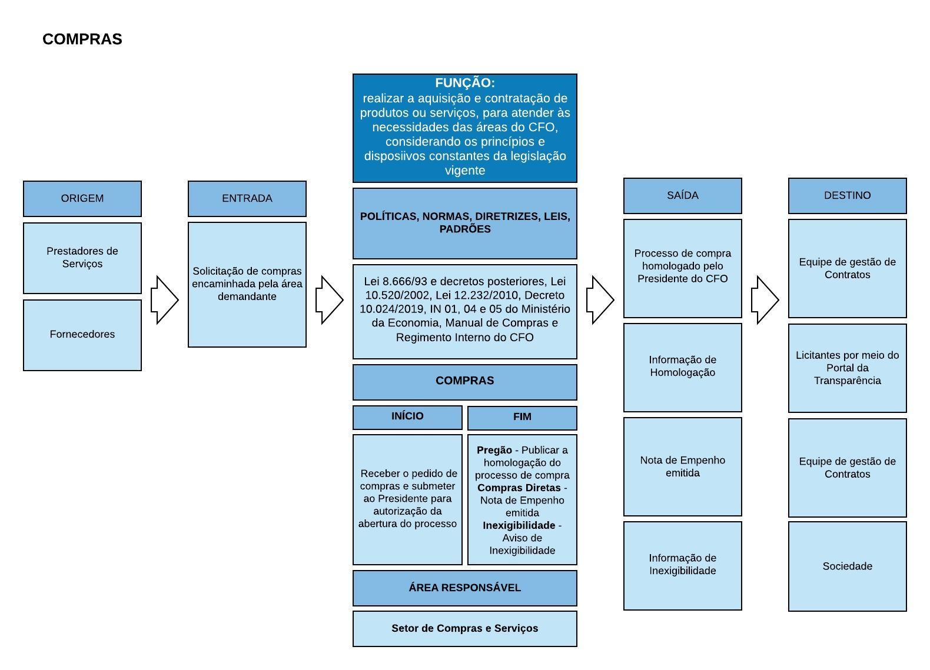

1. ANEXOS

FO 0001 Formulário de Solicitação de Compras e Serviços

FO 0002 Termo de Autuação

FO 0003 Capa do Processo

FO 0004 Metodologia de Pesquisa de Preço

FO 0005 Atesto de Regularidade da Empresa

FO 0006 Consulta Orçamentária

FO 0007 Parecer da Contabilidade

FO 0008 Ordem de Fornecimento

FO 0009 Ordem de Serviço

FO 0010 Aviso de Inexigibilidade

FO 0011 Aviso de Pregão Deserto

FO 0012 Portaria para Indicação de Pregoeiros

FO 0013 Documento de Oficialização de Demanda

FO 0014 Termo de Ciência e Compromisso - CPL

FO 0015 Estudo Preliminar

FO 0016 Check List dos Documentos\_Autos de Instrução do Pregão

FO 0017 Portaria de designação da CPL

FO 0018 Termo de Convocação da Comissão Especial

FO 0019 Termo de Notória Especialização

FO 0020 Termo de Homologação

Despacho do Presidente (para autorizar a abertura do processo de compra)

Despacho do Presidente

Minuta de Contrato

Minuta de Edital

Termo de Referência ou Projeto Básico

1. FLUXOS

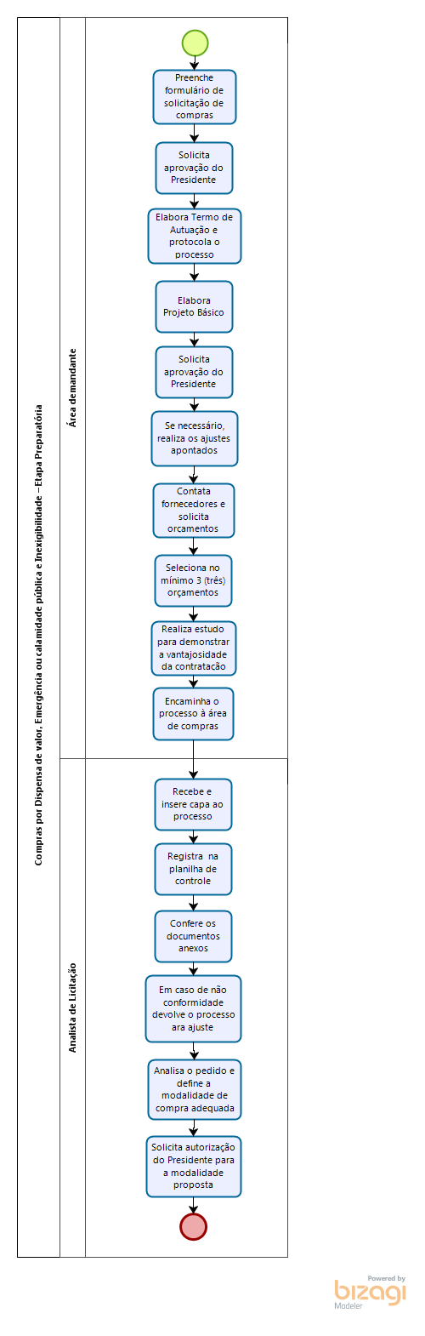

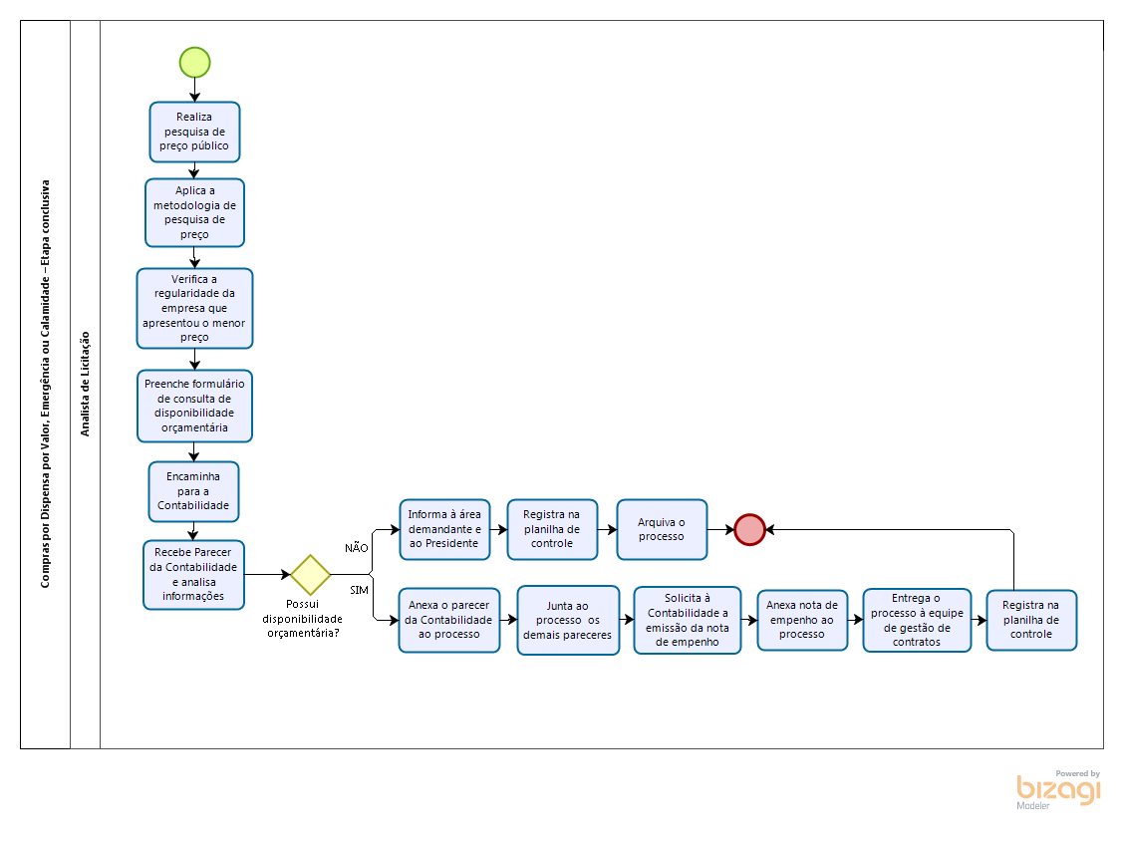

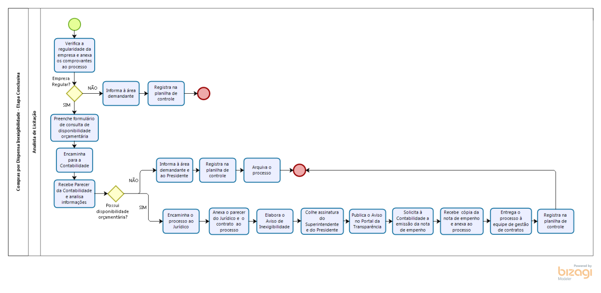

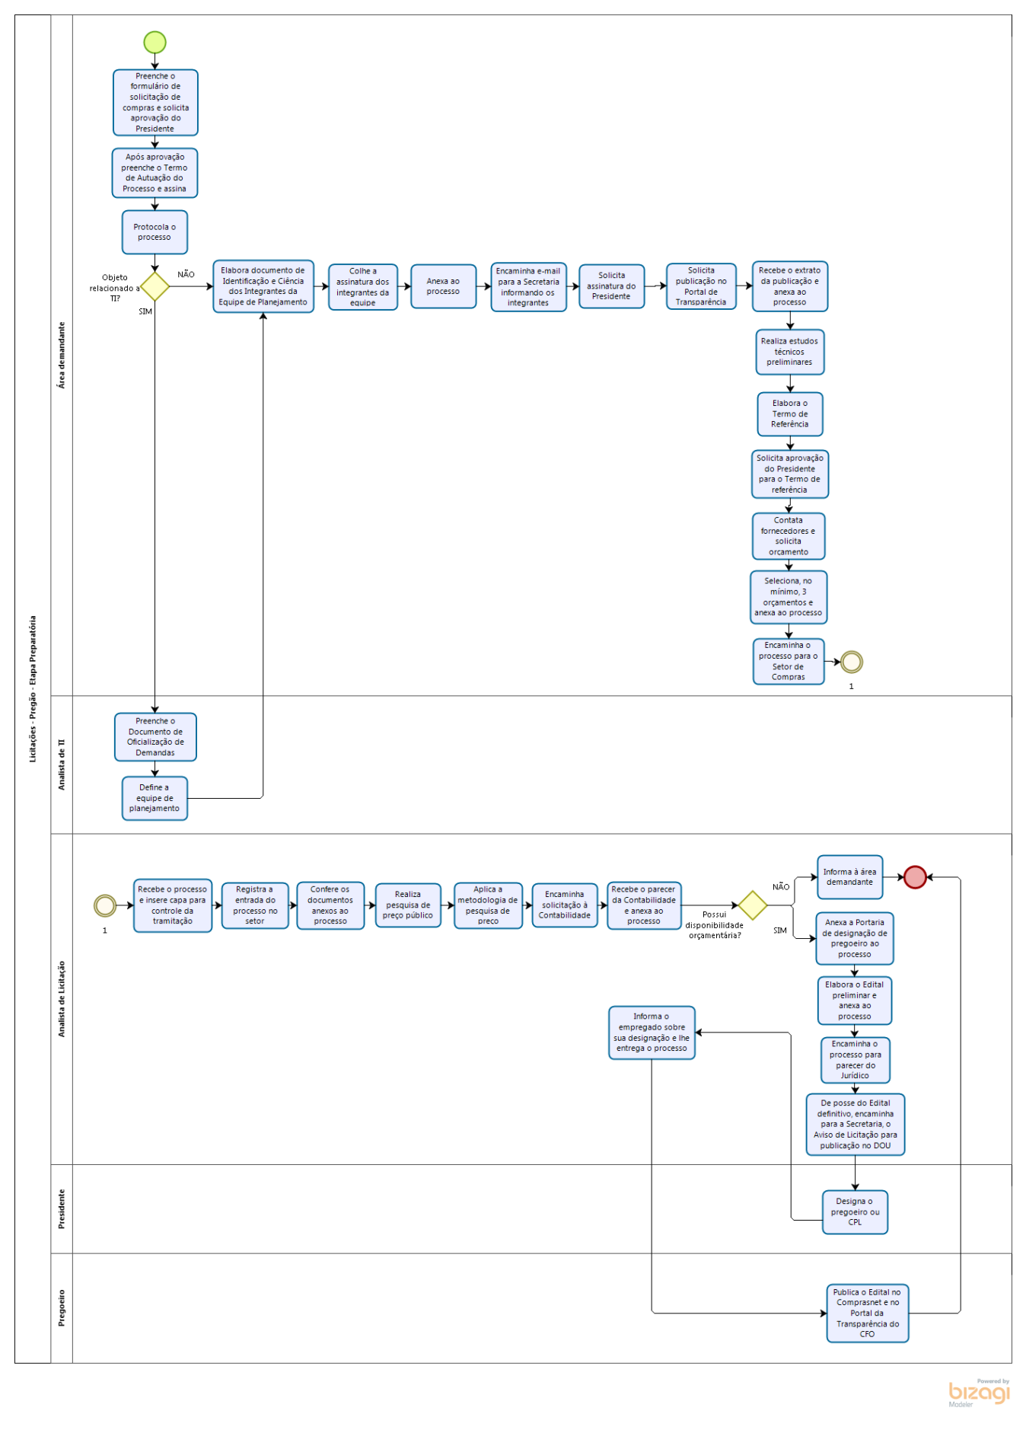

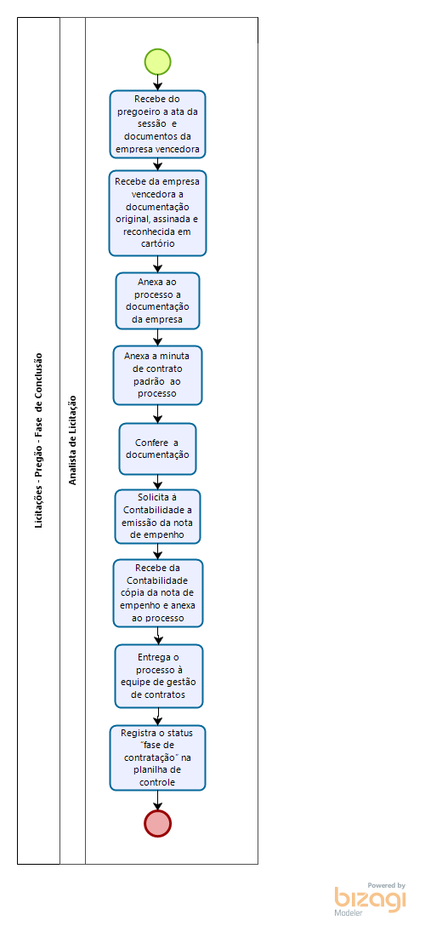

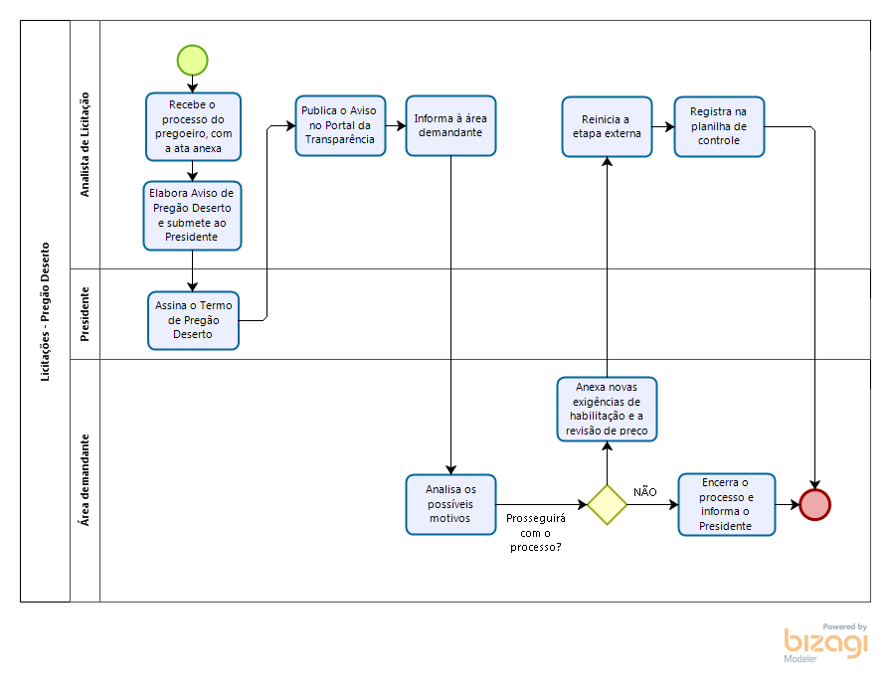

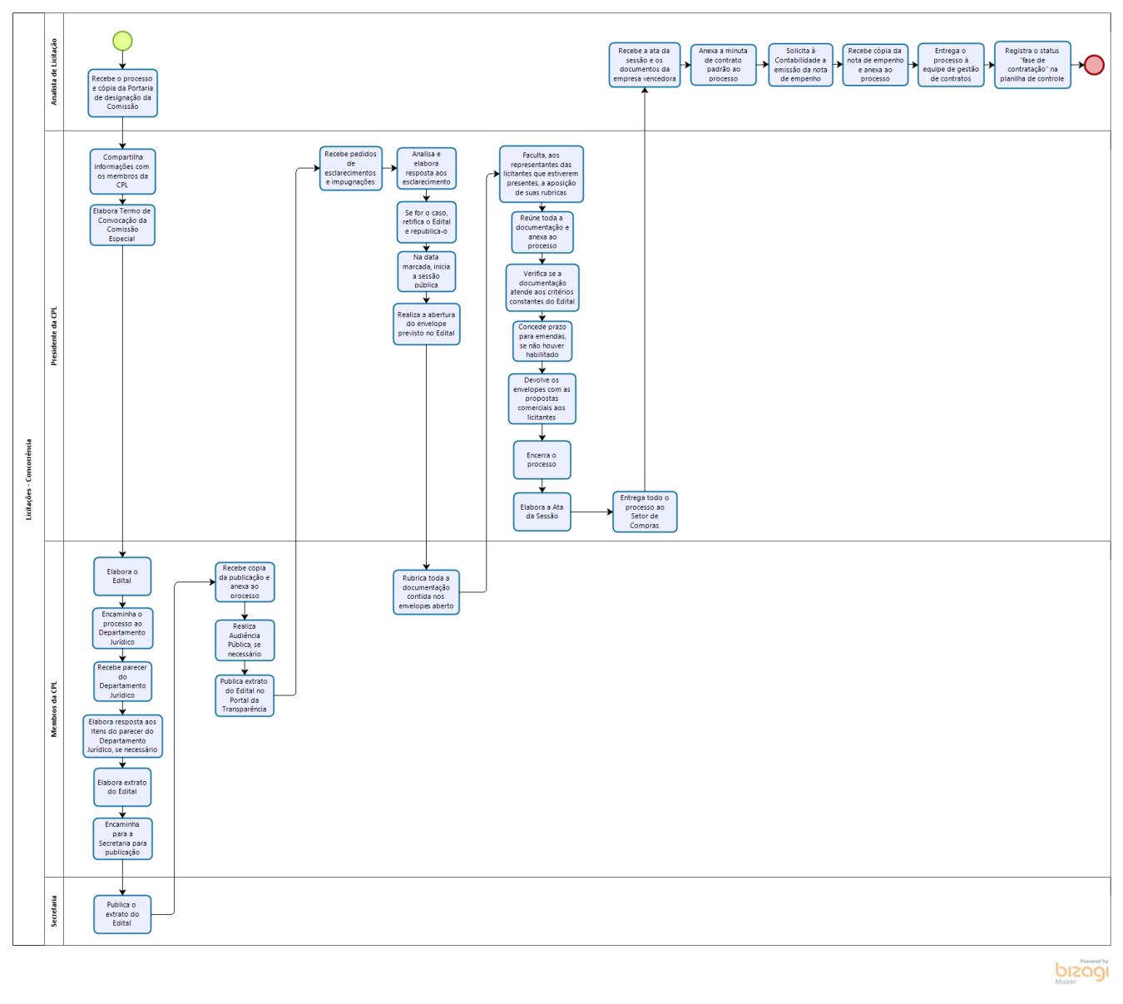

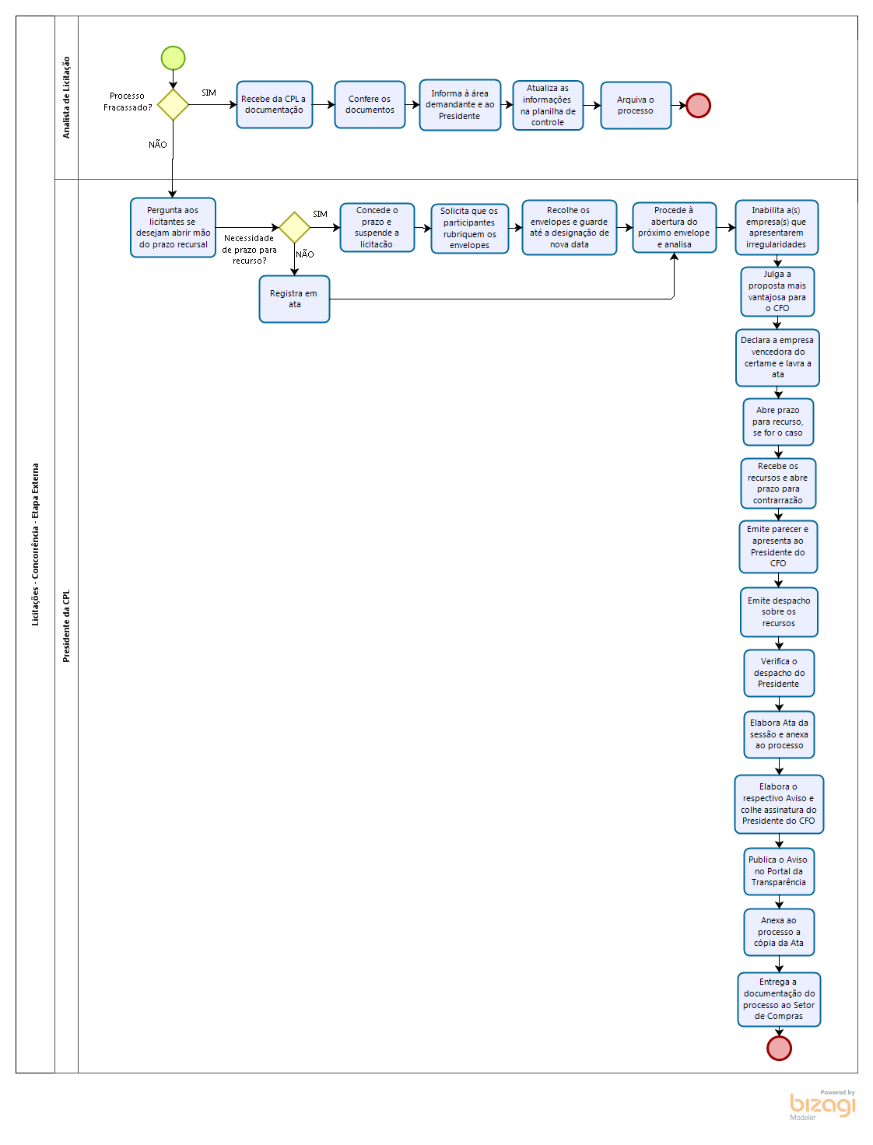

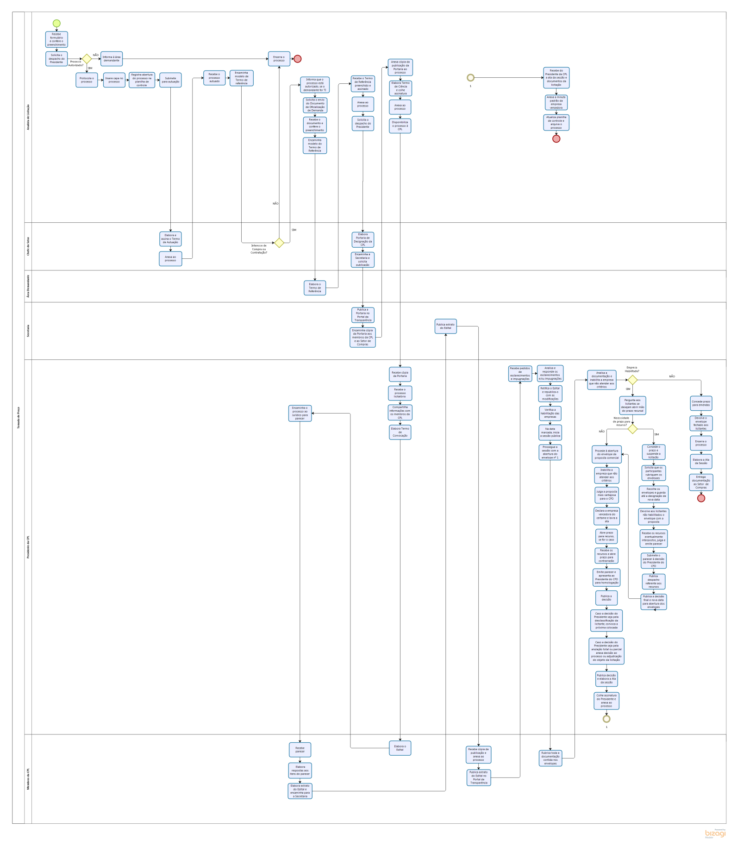

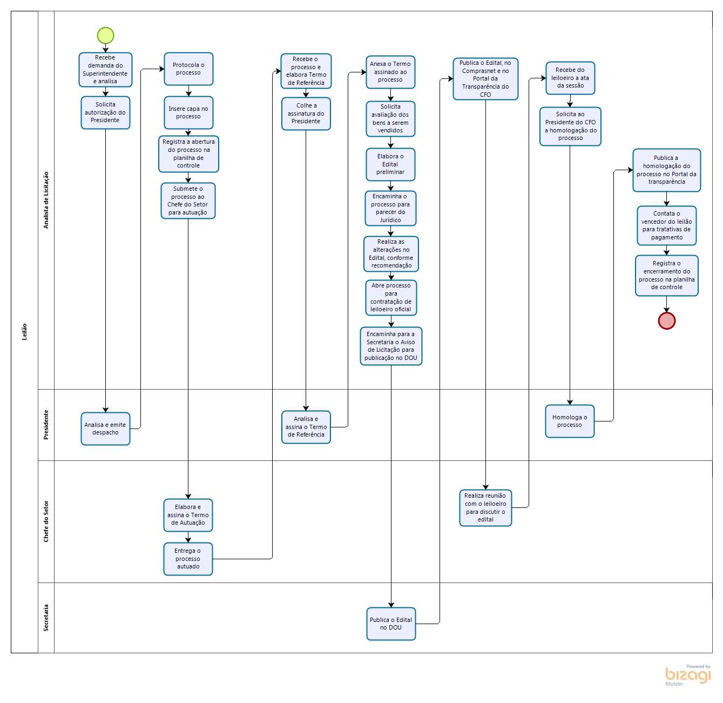

1. ITENS ALTERADOS

|  |
| --- |
| **DESCRIÇÃO** |
| Todos os itens do manual foram revisados e atualizados. |

-x-